MASARYKOVA UNIVERZITA
Přírodovědecká fakulta
Ústav geologických věd

MIKROPALEONTOLOGIE A KARBONÁTOVÁ PETROLOGIE DEVONSKÝCH A KARBONSKÝCH VÁPENCŮ NA ANAKLETECH (BRNO-LÍŠEŇ)

Rešerše k bakalářské práci

Vypracovala: Michala Ptáčková
Vedoucí bakalářské práce: Mgr. Tomáš Kumpan, Ph.D.

Brno 2017
Obsah

1. Úvod.................................................................................................................................... 2

2. Použité metody stratigrafického výzkumu...................................................................... 3

2.1 Konodontová biostratigrafie......................................................................................... 3
2.1.1 Obecná charakteristika konodontů...................................................................... 3
2.1.2 Konodontové elementy....................................................................................... 4
2.1.3 Standardní konodontové zonace famenu a tournai............................................. 6

2.2 Mikrofaciální analýza................................................................................................. 13
2.2.1 Karbonátové horniny........................................................................................ 13
2.2.2 Mineralogické složení karbonátových hornin.................................................. 13
2.2.3 Komponenty karbonátových hornin................................................................. 14
2.2.4 Folkova klasifikace karbonátových hornin....................................................... 15
2.2.5 Dunhamova klasifikace karbonátových hornin................................................ 18
2.2.6 Mikrofacie, standardní mikrofacie a faciální zóny........................................... 19

3. Studované profily............................................................................................................ 22
3.1 Geografická pozice..................................................................................................... 22
3.2 Geologie jižní části Moravského krasu...................................................................... 23
3.3 Stručný přehled geologických výzkumů v okolí Anaklet.......................................... 26

4. Seznam použité literatury a elektronických zdrojů..................................................... 27
4.1 Literatura.................................................................................................................... 27
4.2 Elektronické zdroje.................................................................................................... 30

1. Úvod

Předmětem studia bakalářské práce, k níž je vypracována tato rešerše, jsou vápence líšeňského souvrství, jejichž sedimentace probíhala od famenu až do spodního karbonu (Kalvoda et al., 2002). V jižní části Moravského krasu se s nimi v podobě přirozených výchozů nebo umělých odkryvů setkáváme na mnoha lokalitách (lomy Lesní lom, Hády, Mokrá), z nichž některé nebyly dosud podrobněji studovány (Anaklety), přestože by jejich detailnější výzkum mohl přinést zajímavé výsledky. Cenné poznatky vztahující se k líšeňskému souvrství taktéž přinášejí informace z vrtných jader (např. vrty v údolí Říčky).
Stratigrafický záznam, který vápence líšeňského souvrství poskytují, je významný nejen z hlediska svého rozsahu a relativně dobré kompletnosti, ale také díky skutečnosti, že zachycuje hraniční interval mezi dvěma paleozoickými útvary – devonem a karbonem. Hranice mezi těmito dvěma útvary je definována biostratigraficky (prvním výskytem konodonta druhu Siphonodella sulcata) a její mezinárodně uznávaný stratotyp se nachází na lokalitě La Serre v Montagne Noire v jižní Francii (Paproth et al., 1991).
Kolem uvedené definice hranice devon-karbon i samotného stratotypu v Montagne Noire však vyvstává celá řada problémů. Komplikace může působit především přeplavování konodontové fauny, přepracování sedimentů hraničního intervalu, velmi pomalá (kondenzovaná) sedimentace nebo časté hiáty v důsledku snížení hladiny světového oceánu. U druhu Siphonodella sulcata navíc vyvstávají problémy taxonomického charakteru (problematická evoluční linie Siphonodella praesulcata – Siphonodella sulcata) a celkově komplikovanou situaci pak mnohdy završuje nedostatečný paleontologický záznam dalších biostratigraficky významných skupin (např. foraminifery), který znemožňuje případnou korelaci (Kumpan, 2015).
Výše zmiňovaná úskalí spojená s vymezením hranice devon-karbon vyvolávají potřebu detailního stratigrafického zpracování nových profilů ve stratigraficky důležitých oblastech, jejichž studium by mohlo přispět k celkové diskusi na toto téma. Mezi z tohoto hlediska potenciálně hodnotné profily patří i několik výchozů či odkryvů vápenců líšeňského souvrství na lokalitě Anaklety (Brno-Líšeň), jejichž stratigrafické zhodnocení je cílem bakalářské práce, k níž se vztahuje tato rešerše.

2. Použité metody stratigrafického výzkumu

V úvodu nastíněné komplikace s vymezením hranice devon-karbon lze při studiu hornin tohoto hraničního intervalu více či méně úspěšně řešit kombinováním různých metod stratigrafického výzkumu. V rámci této práce půjde o kombinaci klasické konodontové biostratigrafie a mikrofaciální analýzy.

2.1 Konodontová biostratigrafie

2.1.1 Obecná charakteristika konodontů

Prvním badatelem, který se zabýval studiem konodontových elementů, byl Ch. H. Pander. Ve své monografii z roku 1856 poprvé popsal tyto drobné fosilie, zavedl pro ně označení Conodonten a vypracoval klasifikaci vycházející z jejich tvaru. Považoval je za zuby a čelisti do té doby neznámé skupiny vyhynulých paleozoických ryb. Bez znalosti měkkých částí těla konodontů a bez žijících příbuzných tato interpretace ve vědecké literatuře poměrně dlouhou dobu přežívala. Zvažována však byla i jejich příbuznost s jinými fosilními skupinami. Řazeni byli např. ke kmenům Arthropoda, Annelida, Mollusca či Chaetognatha (Sweet, 1988).
I v současnosti je systematické postavení konodontů předmětem řady diskusí. Relativní shoda panuje v jejich zařazení ke strunatcům. Jejich postavení v rámci kmene Chordata je však stále nejasné. Zvažovány jsou jejich vazby k recentním primitivním strunatcům (sliznatky, mihule) a v souvislosti s tím jejich zařazení k obratlovcům v širším (Craniata) či užším slova smyslu (Vertebrata). Řada autorů se přiklání k názoru, že jde o primitivní obratlovce (např. Sweet & Donoghue, 2001; Donoghue et al., 1998). Nicméně novější práce zabývající se systematickým postavením konodontů tyto závěry spíše zpochybňují (např. Turner et al., 2010; Blieck et al., 2010).
Při studiu konodontů jsme odkázáni téměř výhradně na studium pevných částí těchto organizmů, a to nejčastěji v podobě jednotlivých konodontových elementů, které jsou hojné v karbonátových i klastických horninách mořského původu. Méně časté jsou nálezy tzv. přirozených společenstev (natural assemblages), tedy více či méně kompletních konodontových aparátů, v nichž jsou konodontové elementy zachovány v původní pozici, kterou zaujímaly uvnitř měkkého těla organizmu. Velmi vzácné jsou pak otisky měkkých tkání (např. spodní karbon Skotska, svrchní ordovik Jihoafrické republiky). Nicméně právě tyto nálezy jsou určující pro rekonstrukci podoby celého organizmu. Ten se vyznačoval protáhlým, laterálně zploštělým tělem úhořovitého tvaru o délce zhruba 40 mm a šířce 2 mm. Přední část těla nesla dva oblé laloky, považované za párové senzorové orgány, a konodontový aparát, složený z několika morfologicky odlišných typů konodontových elementů, sloužících k různým účelům: k chytání potravy, k jejímu filtrování nebo drcení a rozmělňování (Zhuravlev, 2007). Nejvýraznějšími rysy trupu byla struna hřbetní a segmentované svalstvo tvořené bloky ve tvaru písmene V. Trup byl zakončen ocasní ploutví (Donoghue et al., 1998; Sweet & Donoghue, 2001).
Konodonti byli výhradně mořskými živočichy s širokým geografickým rozšířením. Ve stratigrafickém záznamu se začínají objevovat od svrchního kambria. Vymírají ke konci triasu. Dle stavby těla a ústního aparátu šlo s největší pravděpodobností o predátory s nektonickým způsobem života. Některé druhy však mohly být nektobentické či bentické (Sweet, 1988).

2.1.2 Konodontové elementy

Tělo konodontů je tvořeno téměř výhradně měkkými tkáněmi. Jeho jedinými mineralizovanými částmi jsou fosfatické elementy mikroskopické velikosti tvořící konodontový aparát. Chemickým složením se tyto drobné fosilie nejvíce blíží minerálu frankolitu (karbonát-fluorapatit). Přesný chemický vzorec stanovil Pietzner et al. (1968):
Ca₅Na_{0,14}(PO₄)_{3,01}(CO₃)_{0,16}F_{0,73}(H₂O)_{0,85}
Uvedené chemické složení je příčinou vyšší hustoty (2,84 až 3,10 g.cm⁻³) a menší rozpustnosti konodontových elementů v organických kyselinách (Sweet, 1988).
Svůj význam má i barva elementů, která odráží tepelnou historii horniny, jež je obklopovala. Organická hmota obsažená v lamelární struktuře konodontových elementů reaguje na teplotu okolní horniny, což je příčinou nevratných změn ve zbarvení elementů. To se se stoupající teplotou mění od světle žluté přes hnědou až po černou (Aldridge, 1986). Závislost barvy konodontových elementů na teplotě vyjadřuje tzv. colour alteration index (CAI).
Kompletní konodontové elementy se skládají ze dvou lamelovaných částí označovaných jako korunka (crown) a báze (base, basal body, basal filling). Korunka může být tvořena výhradně lamelovaným materiálem, nebo kombinací lamelovaného materiálu a nelamelované bílé hmoty. Bílá hmota představuje velmi jemně krystalický materiál, který je často prostoupen dutinkami sférického nebo nepravidelného tvaru. Pravděpodobně vznikala rekrystalizací původního materiálu korunky. Báze je oproti korunce méně mineralizovaná a vyznačuje se širšími lamelami. Je méně odolná a ve fosilním záznamu se obvykle nedochovává. U tzv. pravých konodontů (skupina Euconodonta) růstové lamely korunky i báze přirůstají z vnější strany konodontového elementu, rovnoměrně po celém jeho povrchu. Z tohoto zjištění také vychází předpoklad, že konodontové elementy této skupiny musely být během svého růstu zcela obklopeny měkkou tkání (Sweet, 1988; Sweet & Donoghue, 2001).
Pro biostratigrafické účely však není ani tak významná vnitřní struktura konodontových elementů, jako jejich morfologie. Konodontové elementy jsou na základě svého tvaru nejčastěji děleny do tří kategorií, a to na elementy koniformní (kuželovité), ramiformní (větevnaté) a pektiniformní (čepelovité a platformní). Platformní elementy mají vyvinutou výraznou platformu a pro biostratigrafii devonu a spodního karbonu jsou ze všech výše zmíněných typů elementů nejvýznamnější. Základní morfologické znaky platformních elementů jsou znázorněny na obrázku 1. Jako příklad je zde vybrán rod Palmatolepis, na němž je do značné míry postavena standardní konodontová zonace famenu.

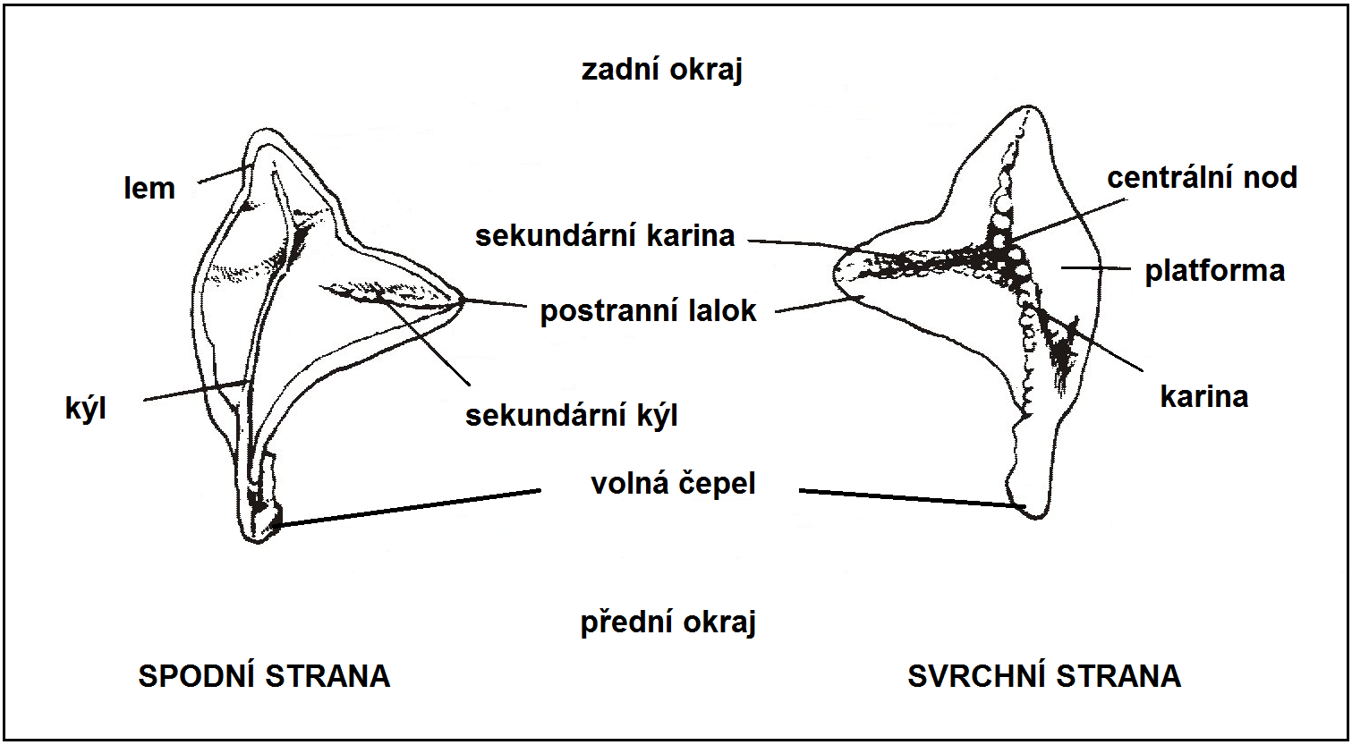
Obr. 1. Morfologické znaky platformních elementů rodu Palmatolepis Ulrich & Bassler, 1926 (upraveno podle Ziegler et al., 1973, 1975, 1977, 1981, 1991).

2.1.3 Standardní konodontové zonace famenu a tournai

Široké geografické rozšíření konodontů a jejich rychlý vývoj spolu s hojnými nálezy konodontových elementů v sedimentárních horninách různého typu a jejich poměrně snadnou identifikací dělají z pozůstatků této skupiny vynikající vůdčí fosilie pro řadu paleozoických útvarů (ordovik, devon, karbon).
Standardní konodontová zonace famenu je založena především na rodech Palmatolepis, Polygnathus, Pseudopolygnathus, Scaphignathus a Bispathodus a vychází z prací Zieglera a Sandberga z roku 1984 a 1990. Standardní konodontová zonace tournai je založena na rodu Siphonodela a vychází z práce Sandberga et al. z roku 1978.
V následujícím textu jsou použity tyto zkratky: Pa. (Palmatolepis), Pol. (Polygnathus), Pseudo. (Pseudopolygnathus), S. (Scaphignathus), Bi. (Bispathodus), Si. (Siphonodella).

Zóna spodní Palmatolepis triangularis (Ziegler & Sandberg, 1990)
Spodní hranice je definována prvním výskytem druhu Pa. triangularis Sannemann. Svrchní hranice je definována prvním výskytem poddruhu Pa. delicatula platys n. subsp. Charakteristický je rovněž první výskyt poddruhu Pa. delicatula delicatula a druhu Pa. protorhomboidea. Dále se vyskytují Branmehla sp., Icriodus alternatus alternatus, Icriodus alternatus helmsi, Icriodus iowaensis iowaensis, Pol. brevilaminus a Pol. planirostratus?.

Zóna střední Palmatolepis triangularis (Ziegler & Sandberg, 1990)
Spodní hranice je definována prvním výskytem poddruhu Pa. delicatula platys n. subsp. Svrchní hranice je definována prvním výskytem poddruhu Pa. minuta minuta Branson & Mehl. Zóna je rovněž charakteristická prvními výskyty druhů Ancyrognathus sinelaminus, Ancyrognathus cryptus, Pa. clarki, Icriodus cornutus. V rámci této zóny vymírá druh Pa. praetriangularis. Dále se vyskytují Icriodus alternatus alternatus, Icriodus alternatus helmsi, Pa. delicatula delicatula, Pa. triangularis, Pol. brevilaminus aj.

Zóna svrchní Palmatolepis triangularis (Ziegler & Sandberg, 1990)
Spodní hranice je definována prvním výskytem poddruhu Pa. minuta minuta Branson & Mehl. Svrchní hranice je definována prvním výskytem druhu Pa. crepida Sannemann. Charakteristický je rovněž první výskyt druhu Pa. tenuipunctata. V rámci této zóny vymírá poddruh Pa. delicatula delicatula a pravděpodobně i poddruh Pa. delicatula platys. Dále se vyskytují Ancyrognathus sinelaminus, Icriodus alternatus alternatus, Pa. clarki, Pol. brevilaminus aj.

Zóna spodní Palmatolepis crepida (Ziegler & Sandberg, 1990)
Spodní hranice je definována prvním výskytem druhu Pa. crepida Sannemann. Svrchní hranice je definována prvním výskytem druhu Pa. termini Sannemann. Zóna je rovněž charakteristická prvními výskyty druhů Pa. quadrantinodosalobata, Pa. circularis, Pa. wolskajae a Pelekysgnathus inclinatus. Dále se vyskytují Ancyrognathus sinelaminus, Icriodus alternatus alternatus, Icriodus alternatus helmsi, Pa. minuta minuta, Pa. perlobata perlobata aj.

Zóna střední Palmatolepis crepida (Ziegler & Sandberg, 1990)
Spodní hranice je definována prvním výskytem druhu Pa. termini Sannemann. Svrchní hranice je definována prvním výskytem poddruhu Pa. glabra prima Ziegler & Huddle. V této zóně jsou naposledy zaznamenány druhy Ancyrolepis cruciformis a Pa. triangularis. Dále se běžně vyskytují Ancyrognathus sinelaminus, Icriodus alternatus alternatus, Pa. circularis, Pa. perlobata perlobata, Pa. subperlobata, Pa. wolskajae aj.

Zóna svrchní Palmatolepis crepida (Ziegler & Sandberg, 1990)
Spodní hranice je definována prvním výskytem poddruhu Pa. glabra prima Ziegler & Huddle. Svrchní hranice je definována prvním výskytem poddruhu Pa. glabra pectinata Ziegler. V nejvyšší části této zóny se poprvé objevuje poddruh Pa. perlobata schindewolfi. Naposledy je zde zaznamenán druh Pa. termini a pravděpodobně i druh Pa. wolskajae. Dále jsou běžně zastoupeny Ancyrognathus sinelaminus, Icriodus alternatus alternatus, Icriodus cornutus, Pa. minuta minuta, Pa. perlobata perlobata, Pa. cf. Pa. regularis aj.

Zóna nejsvrchnější Palmatolepis crepida (Ziegler & Sandberg, 1990)
Spodní hranice je definována prvním výskytem poddruhu Pa. glabra pectinata Ziegler. Svrchní hranice je definována prvním výskytem druhu Pa. rhomboidea Sannemann. Druh Pa. quadrantinodosalobata M1 Sandberg & Ziegler žil především v rámci této zóny. Na bázi zóny či v její blízkosti se poprvé objevuje poddruh Pa. glabra acuta. Dále se vyskytují Pa. perlobata perlobata, Ancyrognathus sinelaminus, Icriodus alternatus alternatus aj.

Zóna spodní Palmatolepis rhomboidea (Ziegler & Sandberg, 1984, 1990)
Spodní hranice je definována prvním výskytem druhu Pa. rhomboidea Sannemann. Charakteristický je rovněž první výskyt druhů Pa. poolei a Pa. klapperi. V rámci této zóny mizí druhy Pa. crepida, Pa. quadrantinodosalobata a Pa. circularis. Dále se vyskytují Icriodus cornutus, Pol. nodocostatus, Pa. glabra prima, Pa. glabra pectinata, aj.

Zóna svrchní Palmatolepis rhomboidea (Ziegler & Sandberg, 1984, 1990)
Svrchní hranice je definována prvním výskytem poddruhu Pa. marginifera marginifera Helms. V rámci této zóny se vyskytují Pa. rhomboidea, Pa. klapperi, Pa. stoppeli, Icriodus cornutus, Pol. nodocostatus, Pa. glabra prima, Pa. glabra acuta, Pa. glabra pectinata, Pa. minuta minuta, Pa. gracilis gracilis aj.

Zóna spodní Palmatolepis marginifera (Ziegler & Sandberg, 1984)
Spodní hranice je definována prvním výskytem poddruhu Pa. marginifera marginifera Helms. Svrchní hranice je definována prvním výskytem poddruhu Pa. marginifera utahensis n. subsp. Pro tuto zónu je typická asociace poddruhů Pa. quadrantinodosa inflexa, Pa. quadrantinodosa quadrantinodosa a Pa. quadrantinodosa inflexoidea. V rámci této zóny se rovněž poprvé objevují poddruhy Pa. glabra distorta, Pa. glabra lepta, Pa. perlobata sigmoidea a Pa. marginifera duplicata. Vymírají druhy Pa. klapperi a Pa. stoppeli.

Zóna svrchní Palmatolepis marginifera (Ziegler & Sandberg, 1984)
Spodní hranice je definována prvním výskytem poddruhu Pa. marginigera utahensis n. subsp. Svrchní hranice je definována nástupem poddruhu S. velifer velifer Helms. Pro tuto zónu je typická asociace poddruhů Pa. marginifera marginifera, Pa. marginifera utahensis a Pa. glabra distorta. V rámci této zóny se rovněž poprvé objevují poddruhy Pa. perlobata grossi a Pa. perlobata maxima. Vymírají poddruhy Pa. quadrantinodosa inflexoidea, Pa. quadrantinodosa inflexa, Pa. quadrantinodosa quadrantinodosa, Pa. glabra acuta a Pa. glabra pectinata M2.

Zóna nejsvrchnější Palmatolepis marginifera (Ziegler & Sandberg, 1984)
Spodní hranice je definována nástupem poddruhů S. velifer velifer Helms a S. velifer leptus n. subsp. Svrchní hranice je definována prvním výskytem poddruhu Pa. rugosa trachytera Ziegler. V rámci této zóny se rovněž poprvé objevují druhy Pol. granulosus a Branmehla bohlenana. Dále se vyskytují Pa. marginifera marginifera, Pa. glabra distorta, Pa. perlobata grossi, Pa. rugosa cf. ampla, Pa. perlobata maxima, Pa. glabra lepta a Pa. perlobata sigmoidea.

Zóna spodní Palmatolepis rugosa trachytera (Ziegler & Sandberg, 1984)
Spodní hranice je definována nástupem poddruhu Pa. rugosa trachytera Ziegler. Svrchní hranice je definována nástupem druhu Pseudo. granulosus Ziegler. V rámci této zóny se rovněž poprvé objevuje poddruh Pa. perlobata helmsi. Dále se vyskytují Pa. perlobata sigmoidea, Pa. perlobata grossi, Pa. perlobata maxima, Pa. glabra lepta, Pa. minuta minuta, S. velifer velifer a S. velifer leptus.

Zóna svrchní Palmatolepis rugosa trachytera (Ziegler & Sandberg, 1984)
Spodní hranice je definována prvním výskytem druhu Pseudo. granulosus Ziegler. Svrchní hranice je definována prvním výskytem poddruhu Pa. perlobata postera Ziegler. V rámci této zóny se rovněž poprvé objevují Pol. perplexus (při bázi zóny) a Pa. gracilis sigmoidalis (v nejvyšší části zóny). Naposledy se zde vyskytují Pa. glabra lepta a Pa. minuta minuta. Při svrchní hranici zóny rovněž vymírají Pa. rugosa trachytera a Pa. perlobata grossi.

Zóna spodní Palmatolepis perlobata postera (Ziegler & Sandberg, 1984)
Spodní hranice je definována nástupem poddruhu Pa. perlobata postera Ziegler a raných forem druhu Pol. styriacus. Svrchní hranice je definována prvním výskytem poddruhu Pa. gracilis manca Helms. V rámci této zóny se rovněž poprvé objevují Pa. rugosa ampla, Pol. homoirregularis, Pol. obliquicostatus a Pol. marginivolutus. Při svrchní hranici vymírá druh Pseudo. granulosus. Dále se vyskytují Pa. perlobata sigmoidea, Pa. perlobata maxima, Pa. perlobata helmsi a S. velifer leptus.

Zóna svrchní Palmatolepis perlobata postera (Ziegler & Sandberg, 1984)
Spodní hranice je definována nástupem poddruhu Pa. gracilis manca Helms. Svrchní hranice je definována nástupem poddruhu Pa. gracilis expansa Sandberg & Ziegler. V rámci zóny se taktéž poprvé objevují S. peterseni, Clydagnathus ormistoni, Bi. stabilis M3, Pseudo. controversus a Bi. bispathodus. Vymírají Pa. perlobata sigmoidea a S. velifer leptus.

Zóna spodní Palmatolepis gracilis expansa (Ziegler & Sandberg, 1984)
Spodní hranice je definována nástupem poddruhu Pa. gracilis expansa Sandberg & Ziegler. Svrchní hranice je definována nástupem druhu Bi. aculeatus Branson & Mehl. Při bázi zóny se dále objevují Pa. rugosa rugosa, Pseudo. brevipennatus, Pseudo. marburgensis marburgensis, Pol. experplexus a S. ziegleri. V rámci této zóny je rovněž charakteristický první výskyt druhů Bi. jugosus, Pol. praehassi, Pol. extralobatus, Pol. hassi, Pol. inornatus, Pol. delicatulus a poddruhu Pol. communis carina. Vymírají Pa. perlobata maxima, Pa. gracilis manca, Pol. granulosus, Pol. subirregularis, Branmehla bohlenana, Bi. stabilis M3 a Clydagnathus ormistoni. Při svrchní hranici taktéž mizí Pol. styriacus.

Zóna střední Palmatolepis gracilis expansa (Ziegler & Sandberg, 1984)
Spodní hranice je definována nástupem druhu Bi. aculeatus Branson & Mehl. Svrchní hranice je definována nástupem druhu Bi. ultimus Bischoff. Dále se vyskytují Bi. costatus a Pol. znepolenis. V rámci této zóny se naposledy objevují Pseudo. controversus, Pol. hassi, Pol. experplexus, Pol. margaritatus, Pol. obliquicostatus, Pol. homoirregularis a Pa. perlobata helmsi.

Zóna svrchní Palmatolepis gracilis expansa (Ziegler & Sandberg, 1984)
Spodní hranice je definována prvním výskytem druhu Bi. ultimus Bischoff. Svrchní hranice je definována prvním výskytem druhu Si. praesulcata Sandberg. V rámci této zóny se poprvé objevují Pa. gracilis gonioclymeniae, Pseudo. marburgensis trigonicus a Branmehla suprema. Vymírá poddruh Pseudo. marburgensis marburgensis.

Zóna spodní Siphonodella praesulcata (Sandberg et al., 1978; Ziegler & Sandberg, 1984)
Spodní hranice je definována nástupem druhu Si. praesulcata Sandberg. Svrchní hranici signalizuje vymření poddruhu Pa. gracilis gonioclymeniae Müller. Většina konodontové fauny z předešlé zóny přetrvává i v této zóně (např. Pa. gracilis expansa, Pa. gracilis gracilis, Bi. costatus, Bi. ultimus, Pseudo. marburgensis trigonicus, Pol. inornatus). Poprvé se objevují Protognathodus meischneri a Protognathodus collinsoni. Vymírá druh Pol. znepolensis.

Zóna střední Siphonodella praesulcata (Sandberg et al., 1978; Ziegler & Sandberg, 1984)
Spodní hranici signalizuje vymření poddruhu Pa. gracilis gonioclymeniae Müller. Svrchní hranice je definována nástupem druhu Protognathodus kockeli Bischoff. Dále se vyskytují Protognathodus collinsoni a Protognathodus meischneri. Vymírají Pseudo. marburgensis trigonicus, Bi. ultimus, Bi. costatus, Bi. bispathodus, Pa. gracilis expansa, Branmehla suprema a Branmehla inornata.

Zóna svrchní Siphonodella praesulcata (Sandberg et al., 1978; Ziegler & Sandberg, 1984)
Spodní hranice je definována nástupem druhu Protognathodus kockeli Bischoff. Svrchní hranice je definována nástupem druhu Si. sulcata Huddle. Dále se vyskytují Bi. stabilis, Bi. aculeatus, Pol. communis carina, Pol. communis communis, Pol. inornatus a Protognathodus kockeli. Při svrchní hranici zóny vymírá Pa. gracilis sigmoidalis.

Zóna Siphonodella sulcata (Sandberg et al., 1978)
Spodní hranice je definována prvním výskytem druhu Si. sulcata. Svrchní hranice je definována prvním výskytem druhu Si. duplicata M1. Dále se vyskytují Si. praesulcata, Protognathodus kuehni, Protognathodus collinsoni, Protognathodus kockeli, Bi. stabilis, Bi. aculeatus aculeatus, Bi. aculeatus anteposicornis, Pol. communis communis, Pol. communis carina, Pol. purus purus, Pol. inornatus, Pseudo. dentilineatus aj. Do spodní části zóny rovněž zasahuje poddruh Pa. gracilis gracilis.

Zóna spodní Siphonodella duplicata (Sandberg et al., 1978)
Spodní hranice je definována prvním výskytem druhu Si. duplicata M1. Svrchní hranice je definována prvním výskytem druhu Si. cooperi M1. Dále se vyskytují Si. duplicata M2, Si. sulcata, Pseudo. dentilineatus, Pseudo. primus, Pol. communis communis, Pol. inornatus, Pol. purus purus, Bi. stabilis, Bi. aculeatus, Protognathodus kockeli, Protognathodus kuehni, Protognathodus collinsoni, Protognathodus meischneri aj.

Zóna svrchní Siphonodella duplicata (Sandberg et al., 1978)
Spodní hranice je definována prvním výskytem druhu Si. cooperi M1. Svrchní hranice je definována prvním výskytem druhu Si. sandbergi. Dále se vyskytují Si. sulcata, Si. duplicata M1 a M2, Si. cooperi M1, Pseudo. dentilineatus, Pseudo. primus, Pol. communis communis, Pol. inornatus, Pol. purus purus, Bi. stabilis, Bi. aculeatus, Protognathodus kockeli, Protognathodus kuehni, Protognathodus meischneri aj. Ve vyšší části zóny se objevují také Si. obsoleta, Si. cooperi M2 a Si. carinthiaca.

Zóna Siphonodella sandbergi (Sandberg et al., 1978)
Spodní hranice je definována prvním výskytem druhu Si. sandbergi. Svrchní hranice je definována prvním výskytem druhu Si. crenulata. V rámci této zóny se také poprvé objevují Si. cf. Si. isosticha, Si. quadruplicata a Si. lobata. Dále se vyskytují Si. sulcata, Si. obsoleta, Si. cooperi M1 a M2, Si. duplicata M1 a M2, Si. carinthiaca, Pseudo. dentilineatus, Pseudo. primus, Pol. communis communis, Pol. purus purus, Bi. stabilis, Bi. aculeatus, Elictognathus laceratus, Elictognathus bialatus, Dinodus leptus, Dinodus fragosus aj.

Zóna spodní Siphonodella crenulata (Sandberg et al., 1978)
Spodní hranice je definována prvním výskytem druhu Si. crenulata. Svrchní hranice je definována prvním výskytem druhu Gnathodus delicatus. V rámci této zóny se rovněž poprvé objevuje druh Si. isosticha. Dále se vyskytují Si. cf. Si. isosticha, Si. obsoleta, Si. cooperi M2, Si. quadruplicata, Si. lobata, Pseudo. marginatus, Pseudo. triangulus triangulus, Pseudo. primus, Pseudo. dentilineatus, Pol. communis communis, Pol. inornatus, Bi. stabilis, Bi. aculeatus, Elictognathus bialatus, Elictognathus laceratus, Falcodus angulus, Dinodus fragosus aj. Vymírají Si. sulcata, Si. sandbergi a Si. duplicata M2.

Zóna Siphonodella isosticha – svrchní Siphonodella crenulata (Sandberg et al., 1978)
Spodní hranice je definována prvním výskytem druhu Gnathodus delicatus. Svrchní hranice je definována posledním výskytem druhu Si. isosticha. Poprvé se objevuje také poddruh Pseudo. triangulus pinnatus. Dále se vyskytují Pol. communis communis, Pol. inornatus, Bi. stabilis, Dinodus fragosus, Dinodus leptus, Dinodus youngquisti, Elictognathus bialatus, Elictognathus laceratus, Falcodus angulus, Pseudo. triangulus triangulus aj. Vzácně jsou zastoupeni také Patrognathus andersoni, Anchignathodus penescitulus, Pseudo. radinus a Pol. communis carina. Vymírá druh Pseudo. marginatus.

2.2 Mikrofaciální analýza

2.2.1 Karbonátové horniny

Karbonátové horniny jsou neklastické sedimentární horniny organogenního či chemogenního původu, které mohou vznikat v různém sedimentačním prostředí. Většina recentních karbonátových sedimentů se ukládá v mořském prostředí a je vázána na přítomnost organizmů schopných získávat a zpracovávat vápník z mořské vody. Pouze nepatrná část těchto hornin vzniká v kontinentálním prostředí chemickými nebo biochemickými pochody (Nichols, 2009).
Běžně se vyskytujícími karbonátovými horninami jsou vápence a dolomity. Jako vápence jsou obvykle označovány horniny obsahující více než 50% CaCO₃. Jako dolomity pak horniny s více než 50% CaMg(CO₃)₂ (Tucker et al., 1990).
Vápence lze na základě jejich geneze rozdělit na vápence chemogenní, organogenní a detritické. Chemogenní vápence jsou výsledkem chemického nebo biochemického srážení kalcitu. Tímto způsobem vznikají např. sintry, travertin nebo jezerní křída. Organogenní vápence vznikají nahromaděním vápnitých schránek či koster horninotvorných organizmů. Detritické vápence jsou tvořeny drtí a úlomky starších karbonátových hornin. Obsahovat však mohou i zbytky schránek a koster a v tomto případě jsou pak označovány jako organodetritické (Štelcl & Vávra, 2013).
Dolomity vznikají obvykle sekundárně, procesem dolomitizace během diageneze karbonátových sedimentů. Primární vznik dolomitu vysrážením z mořské vody v aridním prostředí je taktéž možný, nicméně vzácný (Tucker et al., 1990).

2.2.2 Mineralogické složení karbonátových hornin

Mineralogické složení karbonátových hornin je poměrně jednotvárné. Jedná se o horniny tvořené především kalcitem, dolomitem a aragonitem. Jiné minerály ze skupiny uhličitanů (např. magnezit, siderit, ankerit) jsou v nich přítomny pouze okrajově (Hladil, 1996).
Významné jsou však rozdíly v zastoupení kalcitu, dolomitu a aragonitu v karbonátových horninách různého stáří. Ve starších karbonátových horninách převládá kalcit, v menší míře je zastoupen dolomit. V recentních karbonátových sedimentech jsou naopak kalcit a dolomit vedlejšími minerály a horniny jsou tvořeny především Mg-kalcitem a aragonitem (Tucker et al., 1990).
Tyto rozdíly vyplývají především z termodynamické stability daných minerálů. Zatímco kalcit (trigonální CaCO₃ s méně než 4 mol% MgCO₃) a dolomit (trigonální CaMg(CO₃)₂) jsou poměrně stabilní minerální fáze, aragonit (rombický CaCO₃) a Mg-kalcit (trigonální CaCO₃ s více než 4 mol% MgCO₃) jsou za běžných podmínek nestabilní. Dochází k jejich rozpouštění a následnému vyplňování vzniklých dutin kalcitovým tmelem, popřípadě k jejich přímé rekrystalizaci ve stabilnější kalcit (Flügel, 2004).

2.2.3 Komponenty karbonátových hornin

Hlavními komponentami karbonátových hornin jsou alochemy, mikrit a sparit. Jako alochemy jsou souhrnně označována zrna různého původu, která se mohou v těchto horninách vyskytovat. Základními typy alochemů jsou bioklasty, ooidy, pizoidy, onkoidy, peloidy, agregátní zrna, intraklasty a extraklasty.
Bioklasty jsou skeletální částice. Představují pozůstatky pevných částí organizmů schopných zpracovávat vápník z mořské vody a vytvářet si kalcitové či aragonitové schránky nebo kostry. Nejčastěji jde o pouhé úlomky skeletů, které lze více či méně uspokojivě identifikovat na základě jejich velikosti, tvaru a mikrostruktury (Tucker et al., 1990). Celistvé, nepoškozené schránky a kostry jsou méně obvyklé. Některými autory jsou vyčleňovány do samostatné skupiny a označovány jako biomorfa (např. Hladil, 1996).
Ooidy, pizoidy a onkoidy bývají na základě své vnitřní struktury souborně označovány jako povlékaná zrna (Tucker et al., 1990). Ooidy jsou kulovité či oválné alochemy, jejichž velikost nepřesahuje 2 mm. Jsou tvořeny drobným jádrem různého původu a pravidelně, koncentricky uspořádanými vápnitými slupkami. Zrna s obdobnou charakteristikou, ale velikostí nad 2 mm se nazývají pizoidy. Onkoidy jsou taktéž tvořeny jádrem a vápnitými slupkami, postrádají ovšem koncentrickou vnitřní strukturu. Jejich slupky jsou uspořádány nepravidelně a často se vzájemně překrývají, z čehož vyplývá pro onkoidy typický nepravidelný tvar. Tyto částice jsou obvykle větší než 2 mm. Pokud této velikosti nedosahují, bývají označovány jako mikroonkoidy. Vznik onkoidů, ale pravděpodobně i dalších povlékaných zrn, je spjatý s bakteriální činností (kalcimikroby).
Peloidy jsou alochemy bez vnitřní struktury. Jedná se o zrna různého tvaru a původu tvořená velmi jemně krystalickým kalcitem. Jejich velikost se obvykle pohybuje v rozmezí od 0,03 do 0,5 mm. Mohou vznikat jako exkrementy organizmů prožírajících se sedimentem (fekální pelety), nebo být řasového původu (řasové peloidy). Taktéž může jít o kompletně mikritizované jiné typy alochemů, případně o produkt bioeroze či chemického a biochemického srážení (Flügel, 2004).
Jako agregátní zrna jsou označovány shluky různých typů alochemů (např. bioklastů, ooidů nebo peloidů). Tyto alochemy jsou silně mikritizovány a vzájemně stmeleny do jednoho celku, připomínajícího tvarem např. hrudky (typ lumps) nebo hrozny (typ grapestones). Spoje zrn jsou tvořeny jemně krystalickým karbonátovým tmelem a na jejich vzniku se významnou měrou podílejí řasy, sinice či foraminifery (Tucker et al., 1990).
Intraklasty a extraklasty představují přepracované úlomky starších karbonátových hornin nebo částečně zpevněných karbonátových sedimentů. Rozdíl mezi nimi spočívá v původu úlomků. Intraklasty jsou úlomky pocházející z dané depoziční oblasti. Extraklasty úlomky přinesené z prostoru mimo depoziční oblast (Flügel, 2004).
Prostor mezi zrny může být vyplněn mikritem nebo sparitem. Mikrit je nejčastěji charakterizován jako jemně krystalická karbonátová matrix tvořená krystalky kalcitu menšími než 4 μm. Označení sparit pak reprezentuje hrubě krystalický karbonátový tmel.
Uvedenou charakteristiku je však nutné brát s rezervou. Mikrit sice obvykle vzniká primárně (rozpadem vápnitých skeletů, vysrážením z mořské vody za spoluúčasti organizmů, bioerozí, abrazí starších karbonátových hornin apod.), nicméně může vznikat i druhotně během diageneze a v tomto případě nepředstavuje matrix, ale karbonátový tmel (Tucker et al., 1990). Stejně tak sparit nemusí být nutně tmelem vyplňujícím póry horniny, ale může jít i o produkt rekrystalizace (Flügel, 2004).

2.2.4 Folkova klasifikace karbonátových hornin

Klasifikace karbonátových hornin sestavená Robertem L. Folkem v roce 1959 a následně týmž autorem modifikovaná roku 1962 vychází z identifikace hlavních komponent horniny (alochemy, mikrit, sparit) a zjištění jejich vzájemného poměru. Další dělení je založeno na rozlišení jednotlivých typů alochemů a určení jejich podílu v hornině. Rozlišovány jsou tři kategorie vápenců: vápence autochtonní, ortochemické a alochemické (viz tab. 1).
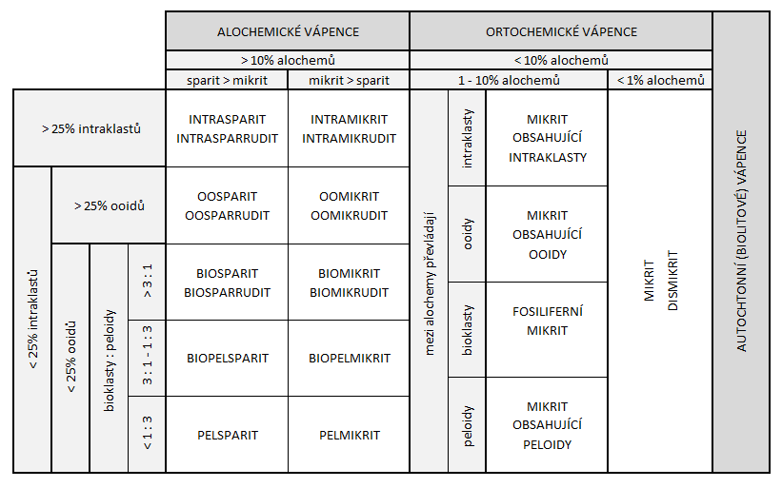
Tab. 1. Folkova klasifikace karbonátových hornin (upraveno podle Adams et al., 1984; Moore, 1989).

Autochtonní vápence, označované ve Folkově klasifikaci jako vápence biolitové, jsou tvořeny na daném místě rostoucími organizmy, především korály, řasami nebo sinicemi.
Ortochemické vápence jsou vápence obsahující méně než 10% alochemů. Obsahují-li méně než 1% alochemů, jsou označovány jako vápence mikritové nebo dismikritové, tj. tvořené mikritovou hmotou s hnízdy hruběji zrnitého čirého kalcitu – sparitu (Štelcl & Vávra, 2013). Vyšší obsah alochemů (1-10%) vede k zohlednění nejhojněji se vyskytujícího typu zrn v názvu horniny (např. mikrit obsahující intraklasty). Označení fosiliferní mikrit se pak používá v případě, že jsou tímto převažujícím typem zrn bioklasty (Hladil, 1996).
Alochemické vápence obsahují více než 10% alochemů. V pořadí podle důležitosti mohou těmito alochemy být intraklasty, ooidy, bioklasty a peloidy. Prostor mezi alochemy vyplňuje mikrit (kalcit s krystalky menšími než 4 μm) nebo sparit (hrubě krystalický kalcit). Název horniny pak sestává z označení základní hmoty horniny (mikrit, sparit), které je doplněno o předponu zkracující název alochemu (intra-, oo-, bio-, pel-). Velikost přítomných alochemů je zohledněna připojením výrazu rudit za název horniny, jejíž zrna přesahují velikost 1 mm (např. intrasparrudit, oomikrudit).
Folk rovněž rozdělil vápence na základě jejich struktury do osmi skupin ve snaze zhodnotit hydrodynamické podmínky různých prostředí, v nichž se ukládaly. Tato klasifikace (obr. 2) vychází ze skutečnosti, že struktura horniny je ovlivňována energií vodní masy v depoziční oblasti. Je založena jednak na relativním poměru zrn a mikritu, jednak na vytřídění a zaoblení zrn (Flügel, 2004).
Folkem vyčleněné ideální strukturní skupiny vápenců reprezentují sedimentární prostředí s různou energií vodní masy. Nízkoenergetická sedimentární prostředí jsou charakteristická ukládáním mikritových vápenců s různým podílem alochemů. Pohyb vodní masy zde není dostatečný. Nejjemnější materiál není ze sedimentu vymýván. Pro vysokoenergetická sedimentární prostředí je typické opracování a vytřídění zrn. Vysoká energie vodní masy zde brání ukládání jemnozrnného materiálu. Sediment je tvořen dobře vytříděnými, zaoblenými zrny a póry mezi nimi jsou následně vyplňovány sparitem (Tucker et al., 1990; Flügel, 2004).

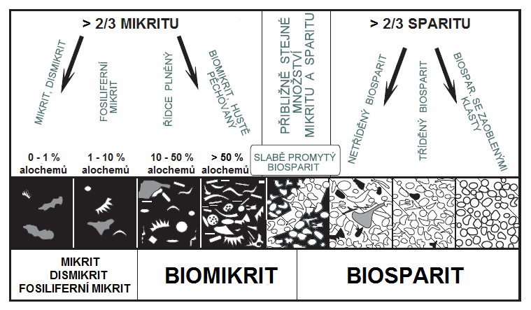
Obr. 2. Folkova klasifikace karbonátových hornin (upraveno podle Hladil, 1996).

2.2.5 Dunhamova klasifikace karbonátových hornin

Dunhamova klasifikace karbonátových hornin z roku 1962 rovněž vychází ze struktury vápenců a umožňuje vyvozovat závěry o podmínkách panujících v sedimentárních prostředích, v nichž vznikaly. Základními kritérii jsou zde spojení/samostatnost původních komponent horniny během sedimentace, přítomnost mikritu, podpůrná struktura matrix či podpůrná struktura zrn a procentuální zastoupení zrn v hornině (obr. 3). Pro potřeby této klasifikace je mikrit definován jako jemně krystalický kalcit s velikostí krystalů do 20 μm (Tucker et al., 1990).

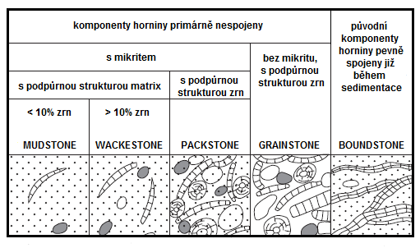
Obr. 3. Dunhamova klasifikace karbonátových hornin (upraveno podle Nichols, 1999).

Dunham vyčlenil pět typů vápenců a zavedl pro ně názvy mudstone, wackestone, packstone, grainstone a boundstone. V praxi jsou taktéž běžné kombinace těchto názvů pro horniny, které se nacházejí na pomezí uvedených typů (např. wacke/packstone), popřípadě rozšíření názvu horniny o adjektivum specifikující typ zastoupených zrn (např. ooidový grainstone).
Z uvedených typů vápenců pouze typ boundstone reprezentuje horniny, jejichž komponenty byly pevně spojeny už během sedimentace. Jedná se o vápence autochtonní (obdobu Folkových biolitových vápenců), vyznačující se organickou strukturou, která je výsledkem životní činnosti útesotvorných organizmů.
Typy mudstone (též lime mudstone) a wackestone zahrnují vápence s podpůrnou strukturou matrix. Vzájemně se však liší zastoupením zrn. Jako mudstone jsou označovány vápence, ve kterých zrna tvoří méně než 10% z celkového objemu horniny. Jako wackestone vápence s více než 10% zrn. Matrix těchto vápenců je tvořena mikritem. Oba typy jsou obvykle spojovány se sedimentací v nízkoenergetickém sedimentárním prostředí, kde není jemnozrnný karbonátový materiál ze sedimentu vymýván. Mohou však vznikat i ve vysokoenergetickém prostředí za předpokladu, že jsou zde přítomny organizmy schopné zachytit nejjemnější karbonátové částečky a udržet je v sedimentu (Tucker et al., 1990).
Typ packstone představuje vápence s podpůrnou strukturou zrn a obsahem mikritu. Kombinace podpůrné struktury zrn a mikritu poukazuje na měnící se energii vodní masy v sedimentární oblasti. Jedná se o horniny, které mohou vznikat různým způsobem, např. pronikáním mikritu z mladších sedimentů uložených v klidnějším období do pórů podložních sedimentů s podpůrnou strukturou zrn, které vznikaly v období, kdy bylo dané prostředí více ovlivňováno prouděním nebo vlněním (Flügel, 2004).
Taktéž typ grainstone zahrnuje vápence s podpůrnou strukturou zrn. Tyto vápence však neobsahují mikrit. Nepřítomnost mikritu a vznik těchto hornin lze vysvětlit různými způsoby, např. ukládáním sedimentu ve vysokoenergetickém sedimentárním prostředí, odkud je jemný materiál odnášen, rychlou akumulací zrn, která brání současnému ukládání mikritu (turbidity), nebo vymýváním mikritu z již dříve uložených sedimentů (Flügel, 2004).

2.2.6 Mikrofacie, standardní mikrofacie a faciální zóny

Jednou z nejběžnějších metod výzkumu karbonátových hornin je studium mikrofacií. Termín mikrofacie se původně vztahoval na petrografické a paleontologické znaky horniny studované výhradně ve výbrusech. V současnosti je však vymezen poněkud šířeji, a to jako celek všech sedimentologických a paleontologických dat dostupných prostřednictvím studia výbrusů, acetátových otisků, leštěných nábrusů i vzorků hornin (Flügel, 2004).
Studium mikrofacií je především záležitostí popisnou. Vychází z rozlišení jednotlivých typů zrn, identifikace základní hmoty a zařazení zastoupených bioklastů k příslušným fosilním skupinám. Využívá Dunhamovu klasifikaci karbonátových hornin a taktéž zohledňuje sedimentární textury, diagenetické rysy a celkovou stavbu dané horniny. V tomto ohledu je důležitá kombinace studia mikrofacií s prací v terénu (Tucker et al., 1990).
Na základě výše zmíněného pak studium mikrofacií umožňuje interpretaci sedimentárního prostředí a abiotických faktorů, které jsou pro ně charakteristické. Jedná se především o energii vodní masy, hloubku vodního sloupce, teplotu, salinitu, osvit a okysličení, typ substrátu a množství živin.
Běžnou metodou využívanou při interpretaci sedimentárního prostředí je srovnávání studovaných mikrofacií se standardními mikrofaciemi. Systém standardních mikrofacií (tab. 2) vypracovali v 80. letech minulého století J. L. Wilson a E. Flügel. Ve své původní podobě zahrnoval 24 typů standardních mikrofacií (standard microfacies types, SMF types). Každý z těchto typů je svým složením charakteristický pro specifické sedimentární prostředí (Tucker et al., 1990).

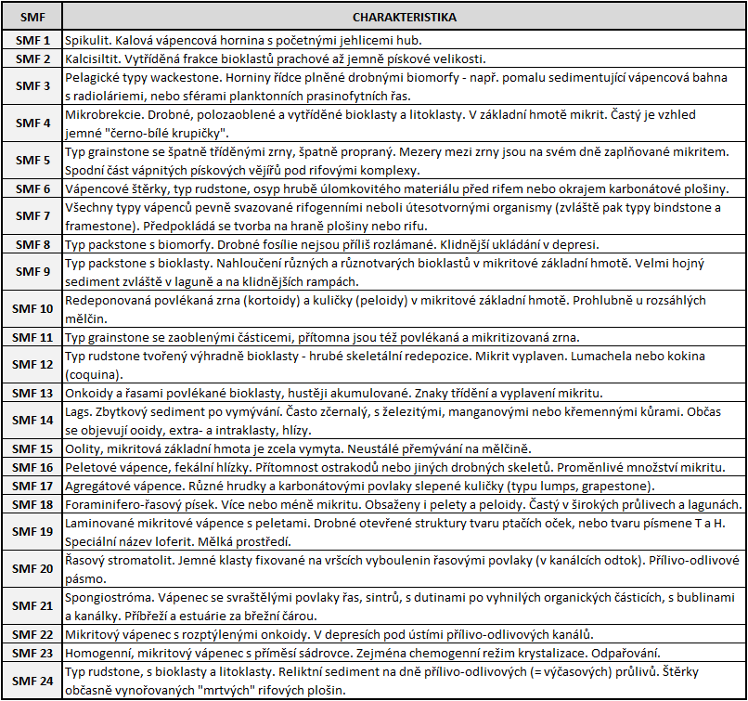
Tab. 2. Přehled standardních mikrofacií (upraveno podle Hladil, 1996).
Dalším krokem bylo vztažení standardních mikrofacií k faciálním zónám (standard facies belts). Tyto zóny byly navrženy J. L. Wilsonem v roce 1975. Wilsonův model dělí sedimentární prostředí od pobřeží až do pánve do devíti faciálních zón (Hladil, 1996). Přehled a základní charakteristiku faciálních zón podává tabulka 3. Typické umístění standardních mikrofacií v rámci faciálních zón je patrné z obrázku 4.

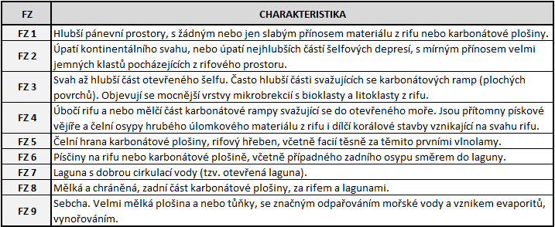
Tab. 3. Přehled faciálních zón (upraveno podle Hladil, 1996).

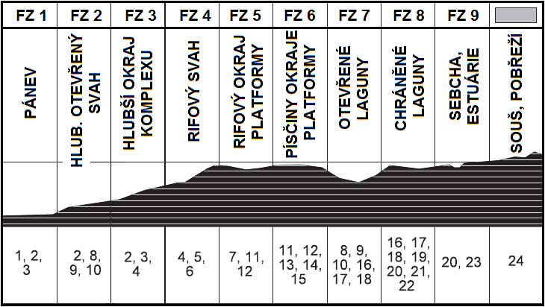
Obr. 4. Umístění standardních mikrofacií ve faciálních zónách (upraveno podle Hladil, 1996).

3. Studované profily

3.1 Geografická pozice

Studované profily jsou situovány severovýchodně od Brna na lokalitě mezi místy Anaklety a Velký Hornek, po pravé straně silnice II/373 vedoucí z Brna do Ochoze, ve vzdálenosti přibližně 2 km od okraje městské části Brno-Líšeň (obr. 5). V bezprostřední blízkosti se nachází významná geologická lokalita Lesní lom, kde jsou odkryty vápence macošského a líšeňského souvrství a sedimenty myslejovického souvrství (Česká geologická služba, 2017).
Z hlediska členění reliéfu České republiky je daná lokalita součástí Ochozských plošin, které se rozkládají v jižní části Moravského krasu, jenž je řazen do geomorfologického celku Drahanské vrchoviny (Demek et al., 1987).

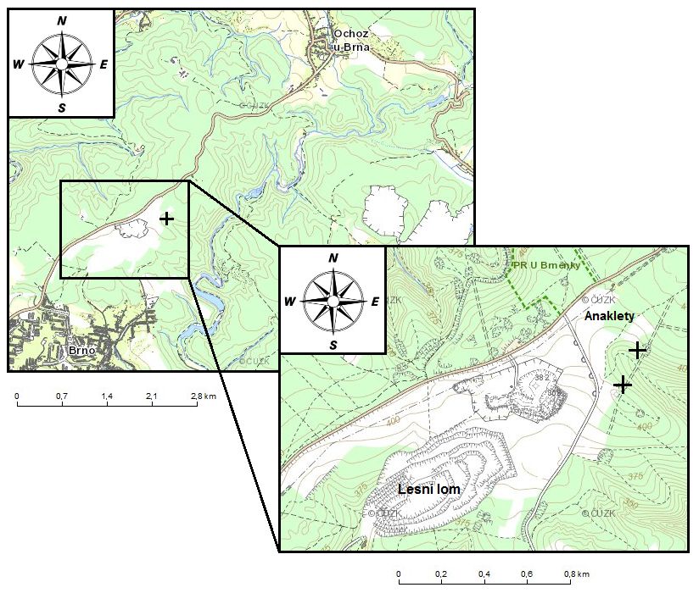

Obr. 5. Mapa s vyznačenou polohou studovaných profilů (upraveno podle Česká geologická služba, 2017).
3.2 Geologie jižní části Moravského krasu

Geologické poměry jižní části Moravského krasu zachycuje ve velice zjednodušené podobě mapa na obr. 6. Pro danou oblast jsou charakteristické především paleozoické sedimenty platformního vývoje Moravského krasu, lemované povrchovými výchozy brněnského masivu na severozápadě a jihozápadě a mladší kulmskou flyšovou sedimentací na jihovýchodě. Z regionálně geologického hlediska je daná oblast součástí moravskoslezské oblasti, která tvoří východní okraj Českého masivu.
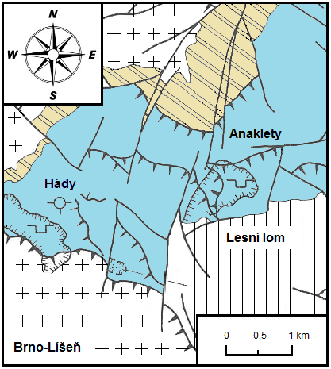
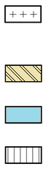
krystalinické horniny brněnského
masivu (prekambrium)

bazální klastika devonu

devonské a karbonské vápence

kulmské facie (spodní karbon)

Obr. 6. Schematická mapa základních geologických poměrů jižní části Moravského krasu (upraveno podle Hladil et al., 1991).

Podloží vývoje Moravského krasu tvoří prekambrické horniny východní části brněnského masivu. V oblasti Brno-Líšeň se jedná o biotitický granodiorit typu Královo Pole (Hladil et al., 1987).
Vrstevní sled vývoje Moravského krasu, jehož schéma je znázorněno na obr. 7, začíná ve spodním devonu, kdy se na zvětralý povrch brněnského masivu začala ukládat pestře, většinou červenofialově zbarvená bazální klastika (Dvořák et al., 1993). Převážně jde o křemenné slepence, pískovce, arkózy a prachovce proměnlivé mocnosti, které vznikaly v kontinentálním prostředí (Chlupáč et al., 2002).
V nadloží bazálních klastik se ukládaly útesové vápence macošského souvrství (eifel – frasn), které reprezentují mělkovodní sedimentaci karbonátové platformy a jejího okraje (Kalvoda et al., 2002). Rozlišujeme zde vápence josefovské, lažánecké a vilémovické, které se v rámci vrstevního sledu macošského souvrství několikrát cyklicky opakují. Hladil (1983) zde v této souvislosti vyčlenil cyklus čelechovický, Býčí skály, ochozský a mokerský.
Nejnižším členem macošského souvrství jsou vápence josefovské. Jedná se o tmavě šedé příbřežní karbonátové sedimenty, často s písčitou či jílovitou příměsí, které se vyznačují přítomností poloh s nahromaděnými schránkami brachiopodů. Zastoupeny jsou v severní části Moravského krasu. V jižní části Moravského krasu začíná vrstevní sled až tmavě šedými vápenci lažáneckými, které jsou spojeny s ranými etapami vývoje útesových komplexů. Charakteristická je pro ně především stromatoporová fauna (rod Amphipora). Do nadloží přecházejí do světle šedých vápenců vilémovických, které reprezentují vlastní útesové facie. Typické jsou svou korálovou a stromatoporovou faunou (Zukalová & Chlupáč, 1982).

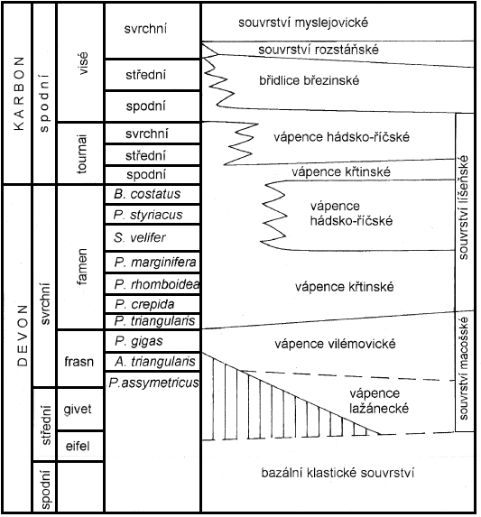
Obr. 7. Stratigrafické schéma devonu a spodního karbonu (Dvořák et al., 1993).
Na hranici frasnu a famenu došlo k výrazným změnám souvisejícím s kellwasserským globálním eventem (prudké ochlazení). V tomto období vymírá útesotvorná fauna, končí ukládání macošského souvrství a nastupuje sedimentace nadložního souvrství líšeňského (Chlupáč et al., 2002).
Vápence líšeňského souvrství (famen – spodní karbon) reprezentují karbonátovou sedimentaci probíhající v hlubším prostředí kontinentálního svahu. Základními členy tohoto souvrství jsou v jižní části Moravského krasu křtinské a hádsko-říčské vápence, vzájemně spojené pozvolnými, mnohdy diagonálně probíhajícími přechody (Zukalová & Chlupáč, 1982).
Křtinské vápence jsou pestře zbarvené (načervenalé, růžové nebo šedé) hlíznaté mikritické vápence s proměnlivým podílem pelitického materiálu, které se ukládaly v klidném hlubším prostředí, ve větší vzdálenosti od pobřeží (Chlupáč et al., 2002). Podle Kalvody et al. (2002) představují částečně hemipelagické sedimenty svrchní části kontinentálního svahu, částečně kalové kalciturbidity. Vyznačují se především hojnou mikrofaunou (konodonti, foraminifery, ostrakodi), ale i četnými nálezy trilobitů a cefalopodů (Zukalová & Chlupáč, 1982).
Vápence hádsko-říčské jsou tmavě šedé organodetritické vápence obsahující proměnlivý podíl pelitické složky a místy hojné rohovce (Zukalová & Chlupáč, 1982). Na rozdíl od křtinských vápenců probíhala jejich sedimentace v neklidném prostředí ovlivněném gravitačními proudy, které transportovaly materiál z okraje karbonátové platformy do hlubších částí sedimentační pánve (Chlupáč et al., 2002). Kalvodou et al. (2002) jsou tyto vápence interpretovány jako skeletální kalciturbidity. Fauna zachovaná v hádsko-říčských vápencích zahrnuje pelagické i neritické druhy a vyznačuje se značnou úlomkovitostí. Zastoupeni jsou především konodonti, krinoidi, foraminifery a ostrakodi, místy trilobiti a brachiopodi (Zukalová & Chlupáč, 1982).
Uložením líšeňského souvrství karbonátová sedimentace v oblasti Moravského krasu končí. Březinské břidlice (spodní – střední visé), které se jednak laterálně zastupují s hádsko-říčskými vápenci, jednak tvoří jejich nadloží, již signalizují blížící se nástup kulmské flyšové sedimentace. Ta v jižní části Moravského krasu probíhala zhruba od středního visé a je reprezentována rozstáňským a myslejovickým souvrstvím (Dvořák et al., 1993).
Z mladších sedimentů se zde můžeme setkat s relikty svrchní jury na lokalitě Brno-Hády, které se ukládaly v období mořské transgrese, a lokálně taktéž se sedimenty terciéru a kvartéru (Hladil et al., 1987).
3.3 Stručný přehled geologických výzkumů v okolí Anaklet

Z hlediska studovaných profilů na Anakletech jsou významné především geologické výzkumy vápenců líšeňského souvrství na lokalitě Lesní lom. V širším okolí Anaklet pak byly tyto vápence studovány např. v lomech cementárny Mokrá a v okolí Křtin.
Jádro vrtu Křtiny HV-105 bylo z hlediska petrografie a biostratigrafie zpracováno Dvořákem et al. (1984). Výzkumu vápenců líšeňského souvrství v širším okolí Brna se v poslední době věnoval např. Dvořák et al. (1986), který ve své práci popsal litologii a paleontologickou náplň profilů na lokalitách Mokrá, Jedovnice a Lesní lom. Vývoj sedimentace v devonu a spodním karbonu v okolí Mokré interpretoval na základě biostratigrafie Dvořák et al. (1987). Hladil et al. (1991) využil profily v Lesním lomu ke studiu paleoprostředí a změn ve fosilních společenstvech v období kellwasserského globálního eventu (hraniční interval frasn-famen). Změnám při hranici devon-karbon zachyceným v kalciturbiditech se na stejné lokalitě věnoval Kalvoda et al. (1999). Složením, faciemi a interpretací sedimentárního prostředí vápenců z lokalit Lesní lom, Mokrá a Křtiny se zabýval Kumpan et al. (2013).

4. Seznam použité literatury a elektronických zdrojů

4.1 Literatura

Adams, A. E. – MacKenzie, W. S. – Guilford, C. (1984): Atlas of Sedimentary Rocks under the Microscope. – Longman. Harlow.

Aldridge, R. J. (1986): Conodont palaeobiogeography and thermal maturation in the Caledonides. – Journal of the Geological Society, 143, 177–184. London.

Blieck, A. – Turner, S. – Burrow, C. J. – Schultze, H. P. – Rexroad, C. B. – Bultynck, P. – Nowlan, G. S. (2010): Fossils, histology, and phylogeny. Why conodonts are not vertebrates. – Episodes, 33, 4, 234–241.

Demek, J. – Balatka, B. – Buček, A. – Czudek, T. – Dědečková, M. – Hrádek, M. – Ivan, A. – Lacina, J. – Loučková, J. – Raušer, J. – Stehlík, O. – Sládek, J. – Vaněčková, L. – Vašátko, J. (1987): Hory a nížiny. Zeměpisný lexikon ČSR. – Academia. Praha.

Donoghue, P. C. J. – Purnell, M. A. – Aldridge, R. J. (1998): Conodont anatomy, chordate phylogeny and vertebrate classification. – Lethaia, 31, 211–219. Oslo.

Dvořák, J. – Friáková, O. – Galle, A. – Hladil, J. – Skoček, V. (1984): Correlation of the reef and basin facies of Frasnian age in the Křtiny HV-105 borehole in the Moravian Karst. – Sborník geologických věd, Geologie, 39, 73–103. Praha.

Dvořák, J. – Friáková, O. – Hladil, J. – Kalvoda, J. – Kukal, Z. (1987): Geology of the Palaeozoic rocks in the vicinity of the Mokrá Cement Factory quarries (Moravian Karst). – Sborník geologických věd, Geologie, 42, 41–88. Praha.

Dvořák, J. – Friáková, O. – Hladil, J. – Kalvoda, J. – Kukal, Z. – Bless, M. J. M. (1986): A field trip to the Famennian of the Moravian karst (ČSSR). – Annales de la Société géologique de Belgique, 109, 1, 267–273.

Dvořák, J. – Štelcl, O. – Demek, J. – Musil, R. (1993): Geologie a geomorfologie Moravského krasu. – In: Musil, R. (ed.): Moravský kras. Labyrinty poznání. GEO program, 31–75. Adamov.
Flügel, E. (2004): Microfacies of Carbonate Rocks. Analysis, Interpretation and Application. – Springer. Berlin.

Hladil, J. (1983): Cyklická sedimentace v devonských karbonátech macošského souvrství. – Zemní plyn a nafta, 28, 1, 1–14. Hodonín.

Hladil, J. (1996): Karbonátová sedimentární tělesa I. Jejich vznik a vývoj. Masarykova univerzita. Brno.

Hladil, J. – Bernardová, E. – Brunnerová, Z. – Brzobohatý, R. – Čekan, V. – Dvořák, J. – Eliáš, M. – Friáková, O. – Havlíček, P. – Kalvoda, J. – Klečák, J. – Machatková, B. – Maštera, L. – Mittrenga, P. – Otava, J. – Přichystal, A. – Rejl, L. – Růžička, M. (1987): Vysvětlivky k základní geologické mapě ČR 1 : 25 000, list 24-413 Mokrá-Horákov. – MS. Český geologický ústav. Praha.

Hladil, J. – Krejčí, Z. – Kalvoda, J. – Ginter, M. – Galle, A. – Berousek, P. (1991): Carbonate ramp environment of Kellwasser time-interval (Lesni lom, Moravia, Czechoslovakia). – Bulletin de la Société belge de Géologie, 100, 1-2, 57–119. Bruxelles.

Chlupáč, I. – Brzobohatý, R. – Kovanda, J. – Stráník, Z. (2002): Geologická minulost České republiky. – Academia. Praha.

Kalvoda, J. – Bábek, O. – Brzobohatý, R. (2002): Historická geologie. – Univerzita Palackého v Olomouci. Olomouc.

Kalvoda, J. – Bábek, O. – Malovaná, A. (1999): Sedimentary and Biofacies Records in Calciturbidites at the Devonian-Carboniferous Boundary in Moravia (Moravian-Silesian Zone, Middle Europe). – Facies, 41, 141–158. Erlangen.

Kumpan, T. (2015): Vysoce rozlišující stratigrafie hraničního úseku devonu a karbonu. – MS, disertační práce. Přírodovědecká fakulta Masarykovy univerzity. Brno.

Kumpan, T. – Bábek, O. – Kalvoda, J. (2013): Facie a složení karbonátových hornin líšeňského souvrství při hranici devonu a karbonu v Moravském krasu. – Zprávy o geologických výzkumech v roce 2012, 35–39. Praha.

Moore, C. H. (1989): Carbonate Diagenesis and Porosity. – Elsevier Science B. V. Amsterdam.

Nichols, G. (1999): Sedimentology and Stratigraphy. – Blackwell Science. Oxford.

Paproth, E. – Feist, R. – Flajs, G. (1991): Decision on the Devonian-Carboniferous boundary stratotype. – Episodes, 14, 4, 331–336.

Pietzner, H. – Vahl, J. – Werner, H. – Ziegler, W. (1968): Zur chemischen Zusammensetzung und Mikromorphologie der Conodonten. – Palaeontographica Abt. A, 128, 4-6, 115–152. Stuttgart.

Sandberg, C. A. – Ziegler, W. – Leuteritz, K. – Brill, S. M. (1978): Phylogeny, speciation, and zonation of Siphonodella (Conodonta, Upper Devonian and Lower Carboniferous). – Newsletter on Stratigraphy, 7, 2, 102–120. Stuttgart.

Sweet, W. C. (1988): The Conodonta. Morphology, Taxonomy, Paleoecology, and Evolutionary History of a Long-Extinct Animal Phylum. – Clarendon Press. Oxford.

Sweet, W. C. – Donoghue, P. C. J. (2001): Conodonts. Past, Present, Future. – Journal of Paleontology, 75, 6, 1174–1184.

Tucker, M. E. – Wright, V. P. – Dickson, J. A. D. (1990): Carbonate Sedimentology. – Blackwell Publishing. Malden.

Turner, S. – Burrow, C. J. – Schultze, H. P. – Blieck, A. – Reif, W. E. – Rexroad, C. B. – Bultynck, P. – Nowlan, G. S. (2010): False teeth. Conodont-vertebrate phylogenetic relationships revised. – Geodiversitas, 32, 4, 545–594. Paris.

Ziegler, W. – Klapper, G. – Lindström, M. – Sweet W. C. (1973, 1975, 1977, 1981, 1991): Catalogue of Conodonts. Volume I-V. – E. Schweizerbart'sche Verlagsbuchhandlung. Stuttgart.

Ziegler, W. – Sandberg, C. A. (1984): Palmatolepis-based revision of upper part of standard Late Devonian conodont zonation. – In: Clark, D. L. (ed.): Conodont Biofacies and Provincialism. Geological Society of America, Special Paper 196, 179–194.

Ziegler, W. – Sandberg, C. A. (1990): The Late Devonian Standard Conodont Zonation. – Courier Forschungsinstitut Senckenberg, 121, 1–115. Frankfurt am Main.

Zhuravlev, A. V. (2007): Morphofunctional Analysis of Late Paleozoic Conodont Elements and Apparatuses. – Paleontological Journal, 41, 5, 549–557.

Zukalová, V. – Chlupáč, I. (1982): Stratigrafická klasifikace nemetamorfovaného devonu moravskoslezské oblasti. – Časopis pro mineralogii a geologii, 27, 3, 225–241. Praha.

4.2 Elektronické zdroje

Česká geologická služba (2017): Geologická mapa 1 : 50 000. – Mapové aplikace [online], http://mapy.geology.cz/geocr_50/, staženo dne 9. 1. 2017.

Štelcl, J. – Vávra, V. (2013): Multimediální atlas hornin. – Výukový doplněk [online], http://atlas.horniny.sci.muni.cz/index.html, přečteno dne 17. 1. 2017.

